I UVOD : Funkcija i zadaci narodne knjižnice
Jedinstvena uloga knjižnica u informacijskom društvu ističe se već 1998. godine u Izvještaju koji je podnesen Europskom parlamentu o Zelenoj knjizi o ulozi knjižnica u suvremenom svijetu. Ocijenjeno je da je uloga knjižnica u informacijskom društvu mnogo veća nego u industrijskom.
Ljudi su u informacijskom dobu zasuti brojnim informacijama, a knjižnice su uz škole, medije i ostale kulturne ustanove zadužene da se informacije koriste i pretvore u znanje, koje će pospješiti proizvodnju i razvoj kulture.
Misli se da su upravo knjižničari nositelji promjena u informacijskom društvu.(Aleksandra Horvat, Danijela Živković:“Između javnosti i privatnosti“)
Svoju djelatnost i misiju knjižnice zasnivaju na međunarodno priznatim dokumentima. Među njima ističe se UNESCO-ov manifest za narodne knjižnice (1994.), Kopenhaška deklaracija (1999.), Smjernice Vijeća Europe za knjižnice ( Strasbourg,2000.) , Zakon o knjižnicama
Programi knjižnice proizlaze i određeni su funkcijama i zadaćom knjižnice.
„Narodna knjižnica kao mjesni prilaz znanju osigurava osnovne uvjete za obrazovanje tijekom cijelog života, neovisno odlučivanje i kulturni razvoj pojedinaca i društvenih skupina“ .(IFLA-in i Unesco-ov Manifesta za narodne knjižnice)

VIZIJA I MISIJA
1.Vizija
Gradska knjižnica i čitaonica Slatina kulturno je i informacijsko središte grada Slatine koje građanima Slatine, županije Virovitičko-podravske, gostima i turistima, odgovara na potrebe za izvorima znanja, za potrebama obrazovanja na svim razinama, stručnog i znanstvenog rada, potrebama cjeloživotnog učenja, zadovoljavanja duhovnih potreba, potreba za informiranjem, kulturnim i ostalim sadržajima vezanim za potrebe slobodnog vremena, odlučivanja…
Potpora je društvenom uključivanju marginaliziranih skupina građana.
Potpora je jačanju vrijednosti multikulturalnog društva.

2.Misija

Misija je Gradska knjižnice i čitaonice Slatina da svojim stvarnim i potencijalnim korisnicima osigura jednaku dostupnost svim vrstama informacija i izvorima znanja bez obzira na spol, vjersku i nacionalnu pripadnost, invaliditet…, pristup nacionalnoj i svjetskoj kulturnoj baštini, kulturnim sadržajima vezanim za provođenje slobodnog vremena, neovisno odlučivanje…
Misija je ostvarljiva ostvarivanjem zadanih ciljeva:

  - postavljanjem mjerljivih, ambicioznih i ostvarljivih ciljeva
  - prikupljanjem, stručnom obradom, pohranjivanjem raznovrsne građe: knjižne i neknjižne
  - primjenjivati nove i suvremene tehnologije
  - razvijati informacijsku službu za korisnike, razumijevati zahtjeve, potrebe i očekivanja korisnika
  - posebnu brigu posvetit djeci i mladima i organizirati raznovrsne primjerene aktivnosti koje potiču na učenje, čitanje, kreativnost, samostalno odlučivanje…
  - posebnu brigu posvetiti uključivanju u društvo marginalnih skupina korisnika
  - donositi odluke na temelju vjerodostojnih informacija i metodički obrađenih podataka
  - poslovati na pravilan, ekonomičan, učinkovit i djelotvoran način
  - pravodobno izvještavati o radu i pratiti rezultate poslovanja
  - surađivati s ostalim institucijama, u lokalnoj zajednici i šire, što će rezultirati obostranom koristi
  - primjenjivati i poboljšavati djelotvornost sustava financijskog upravljanja i kontrola
  - kontinuirano i predano raditi na zaštiti i čuvanju imovine
  - vršiti zakonski obavezan otpis knjižne i neknjižne građe

II Ustrojstvo i djelokrug rada
Na osnovu zakonske odredbe, Osnivač Gradske knjižnice i čitaonice, Grad Slatina, 29. prosinca 2005. donosi Akt po kojemu se knjižnica izdvaja iz sastava Pučkog otvorenog učilišta i postaje samostalna ustanova.

Trgovački sud u Bjelovaru upisuje ju u sudski registar osnivanja ustanove od 17. veljače 2006. godine sa predmetom poslovanja knjižnične djelatnosti.

Gradsko poglavarstvo grada Slatine na 22. sjednici održanoj 05. srpnja 2006. donosi Rješenje, sukladno članku 33. Statuta, po kojemu se nakon donošenja općih akata zaključuju radni odnosi u Pučkom otvorenom učilištu i sa 31. srpnja 2006. formalno-pravno počinje se provoditi procedura započinjanja radnog odnosa u novonastaloj ustanovi Gradske knjižnice i čitaonice Slatina. Daje se suglasnost na prijedlog Sporazuma o podjeli imovine, knjižnične građe, muzejske građe, inventara, stručnog i drugog osoblja između Pučkog otvorenog učilišta, Gradske knjižnice i čitaonice Slatina i Zavičajnog muzeja Slatina. Od 01. kolovoza 2006. počinje koristiti vlastiti žiro-račun.

Početkom 2007. godine ulazi u sistem poslovanja korisnika Proračuna putem Riznice.

Svoju djelatnost, knjižnica obavlja kroz slijedeće odjele i službe:

- Služba nabave, stručne i tehničke obrade knjiga, ravnatelj ustanove

- Informativno posudbeni odjel : dječji odjel, odjel za odrasle, studijski (na istoj etaži)

Knjižnica posjeduje i razvija zavičajnu zbirku.
Posjeduje zbirku elektroničke građe.
Posjeduje manji broj igračaka za djecu.

Knjižnica, poštujući zakonske i podzakonske akte koji reguliraju knjižničnu djelatnost:

-nabavlja knjižnu građu za djecu i odrasle, djela lijepe književnosti, znanstvene i stručne literature, sukladno Standardima za nabavu
-nabavlja građu na drugim medijima-elektroničku, a sukladno Standardima za nabavu
-nabavlja časopise i novine za sve uzraste korisnika
-nabavljena građa je obrađena, zaštićena i dana na korištenje
-knjižnična djelatnost je kompjutorizirana
-razvija se informacijsko-referalna služba
-razvija se međuknjižnična posudba
-organizira se kulturno-animatorski program za sve skupine korisnika
-surađuje sa Osnivačem, odgojno-obrazovnim ustanovama, kulturnim ustanovama, informacijskim, gospodarskim, društvenim ustanovama i udrugama
-potiče čitanje i korištenje knjižnice od najranije dobi
-potiče socijalno osjetljive skupine na korištenje knjižnice
-razvija knjižnični marketing i redovno obavještavala lokalnu zajednicu o svojim aktivnostima
-vodi knjižničnu statistiku
-redovno dostavlja Izvješća o radu nadležnim ustanovama
-vrši zakonski obavezan otpis knjižne i neknjižne građe

Opći i posebni ciljevi Knjižnice
Opći ciljevi Knjižnice su:
- Jednake mogućnosti za sve građane u korištenju pristupa znanju i informacijama
- Podizanje razina svih vrsta pismenosti,
- Promicanje čitanja i poticanje na čitanje od najranije dobi
- Provođenje sustavnih istraživanja potreba korisnika,
- Primjena Zakona o knjižnicama i njegova revizija u smislu provedivosti te u skladu s novim potrebama (uključujući i podzakonske akte),
- Optimizacija organizacije sustava Knjižnice (organizacija sustava najveće moguće efikasnosti i ekonomičnosti ).
- Uključivanje u društvo marginalnih skupina korisnika
- Razvijanje multikulturalnosti
- Promicanje cjeloživotnog učenja

Posebni ciljevi Knjižnice su:
- Osiguravanje uvjeta za nabavu svih vrsta knjižnične građe sukladno Standardima Ministarstva
- Kontinuirano nabavljanje nove i suvremene informatičke opreme
- Razvijanja zavičajne zbirke
- Kontinuirano i sustavno cjeloživotno obrazovanje knjižničnih djelatnika,
- Provođenje međuknjižnične suradnje
- Uključivanje u mrežu suvremenih europskih i svjetskih knjižnica
Knjižnica ima zaposlena dva stručna djelatnika, jednog djelatnika za opće poslove, po Zakonu o knjižnicama, nema Upravno vijeće
III Prostor
Knjižnica je smještana u suterenskom prostoru zgrade u vlasništvu Osnivača, grada Slatine. U istom objektu smješteno je i Pučko otvoreno učilište i spremišni prostor Zavičajnog muzeja s kojim je i fizički povezana.

Zgrade knjižnica važan su dio u radu svake knjižnice. Sve veću pozornost knjižnice posvećuju vizualnom identitetu kao važnom oblikovnom elementu i bitnoj odrednici prepoznatljivost svake knjižnice.
Prostor knjižnice ispunjen je vitrinama punima vrijednih i aktualnih knjiga koje se većinom i redovno koriste, ali i na prvi pogled može se uočiti nedostatak prostora .
Članak 39. Standarda za knjižnice u RH propisuje na svakih 1000 stanovnika 42 metra kvadratna knjižničnog prostora. Tome se još dodaju sanitarni čvorovi za korisnike, prostor za tehnički rad i došli smo do podatka da Knjižnica raspolaže sa
40% prostora predviđenog Standardom. Rješenje je u proširenju Knjižnice na sadašnji prepuni spremišni prostor Zavičajnog muzeja.

Navedena zapažanja utvrdila je na stručnom obilasku na terenu savjetnica za narodne knjižnice mr. sc. Sonja Tošić Grlač, 12. listopada 2009. godine i o tome obavijestila Osnivača. Isti nalaz iskazala je i Voditeljica Matične službe za knjižnice Virovitičko- podravske županije Silvija Perić, dipl. knjižničar, u stručnom nadzoru od 24.06.2011.
Problem nedostatnosti prostora uočio je i gradski vijećnik Denis Ostrošić, prof. hrvatskog jezika, na 3. sjednici gradskog vijeća 2013.

IV Računalna oprema
Knjižnica posjeduje deset računala. Dva računala služe za obradu građe i posudbu. Krajem 2012. zamijenjena su novim računalima. Spojena su na pisač u boji, skener i multifunkcionalni uređaj koji služi kao pisač, i uređaj za slanje faksa. Računala imaju Internet priključak.
Tri računala nalaze se na odjelu za odrasle, spojena su s jednim pisačem, imaju izlaz na Internet . Dva računala su u vrlo dobrom stanju i korisnici ih koriste. Jedno je zastarjelo i ne tako često u upotrebi.
Tri računala nalaze se na dječjem odjelu. Jedno od njih je novije i može primati zahtjevnije jedinice multimedije. Uslijed dugogodišnjeg korištenja, jedno je neispravno. Jedno računalo, posebno sastavljeno za očitavanja multimedije, nabavljeno je u 2014. godini i pomoću njega knjižničar djeci priprema prigodne sadržaje s interneta i prezentira najnovije jedinice multimedije. Posjedujemo plazma televizor, dvd player i glazbenu linija.
Tijekom 2014. nabavljena je , u suradnji s Gospodinom Pavlovićem iz Slatine ( Udruga slijepih i slabovidnih osoba) te istom Udrugom iz Zagreba i Tiflotehnom d.o.o. iz Zagreba koja se bavi programima podrške za osobe oštećena vida, oprema za jedno računalo za slijepe i slabovidne osobe (Win- talker Voice) i elektoničko povećalo Minimax.
Tijekom 2014. nabavljen je i tookbook e-Reader.

Posjedujemo prijenosno računalo, projektor i kvalitetno platno te digitalni fotoaparat.
Jedno računalo namijenjeno je djelatniku koji obavlja računovodstvene i opće poslove.
Izlaz na Internet obavlja se pomoću OPTIMA MAX-ADSL priključka.
Odjel posudbe i odjel nabave i obrade građe imaju telefone na koje se odgovara na korisničke zahtjeve.
Informacijska i komunikacijska tehnologija omogućuje prijenos i upotrebu svih vrsta informacija i najmoćnija je generička tehnologija današnjice.
Knjižnica redovito mora nabavljati novu i zamjenjivati staru i dotrajalu opremu jer o tome ovisi kvaliteta njezine usluge.

Jedno računalo, skener i uništavač dokumenata nabavljeni su tijekom 2013. Dječji odjel dobio je glazbeni set karaoke mixer.

Tijekom 2014. godine, uslijed velikog broja korištenja, otpisan je, u suradnji s nadležnim Ministarstvom, Euro-info kiosk s pripadajućim policama jer popravak istog nije bio moguć.

V Informatizacija

Posudba građe u potpunosti je kompjutorizirana i vrši se u programu METEL-WIN iz Varaždina. Cjelokupni fond knjižnice obuhvaćen je računalnom bazom. Prinovljene knjige pojedinačno se pregledavaju i ustanovljava se njihova ispravnost, a zatim se tehnički i stručno obrađuju. Nakon ispisivanja bar-koda predaju se na
posudbu sa popratnom dokumentacijom iz koje knjižničar-informator vidi koji su
inventarni brojevi sa pripadajućim knjigama predani na odjel posudbe. Podaci o tome je li jedinica građe za korištenje u knjižnici, je li na posudbi, ili je na polici u knjižnici, svakodnevno se ažuriraju i mogu se naći na Internetu.

Nabavom računalne opreme, Knjižnica postaje prostor s bolje obavljenom funkcijom mjesnog informacijskog i obrazovnog središta, a što naročito pozitivno djeluje na najmlađe korisnike o kojima vodimo posebnu skrb. Najmlađi na računalima provode velik dio svoga slobodnog vremena, a potrebna su i za pisanje seminara i traženje informacija.
Turisti i gosti tijekom praznika mogu ostvariti pristup internetu. Pristup internetu koriste i članovi naše lokalne zajednice .
VI Djelatnici
Od njih se očekuje da posreduju između sadržaja, nove tehnologije i korisnika u ostvarivanju zadaća knjižnice ( Horvat, Živković: „Između javnosti i privatnosti“
Osnovne se kvalitete i vještine potrebne osoblju narodne knjižnice mogu odrediti kao:
-sposobnost komuniciranja s ljudima
-sposobnost razumijevanja potreba korisnika
-sposobnost suradnje s pojedincima i skupinama u zajednici
-znanje i razumijevanje kulturne raznolikosti
(IFLA-ine i UNESCO-ove smjernice za razvoj službi i usluga)

Osim toga, knjižnica mora održati stručnu razinu poslovanja jer je to zadatak koju pred nju stavlja globalno informacijsko društvo.
Gradska knjižnica i čitaonica Slatina ima zaposlene dvije stručne djelatnice i jednu djelatnicu za opće poslove.
Viši stručni suradnik, informator na odjelima posudbe Marija Cindrić ima završenu visoku školu i položen stručni ispit za dipl. knjižničara.
U 2014. godini je, zahvaljujući pomoći djelatnice pri posudbi građe, Martine Pekar, i odgajateljice Martine Šuntić-Rede, u prva dva tromjesečja 2014. posvetila se radu na dječjem odjelu čitajući naglas djeci, surađujući s roditeljima, priređujući likovne radionice, pomažući u nalaženju literature, animirajući djecu i roditelje.
Tijekom trećeg i četvrtog tromjesečja, na odjelima posudbe zaposlen je , mjerama Zavoda za zapošljavanje bez zasnivanja stalnog radnog odnosa, magistar informatologije, Zoran Gvozdenović i to na posudbi građe, a u zadnjem tromjesečju u pomoć dolazi i Dubravka Idek s petogodišnjim iskustvom u radu u osnovnoj školi kao vjeroučiteljica.
Marija do kraja godine organizira radionice za djecu: utorkom i četvrtkom u vremenu 17,00-19,00 sati, ukupno 59 radionica.
U suradnji s Dubravkom Idek, pomaže djeci u novoj aktivnosti pisanja zadaća u prostoru Knjižnice, čita djeci naglas, surađuje s djecom i roditeljima pri pronalaženju literature.

Djelatnica u službi nabave i obrade građe ima završenu visoku školu, dodiplomski studij bibliotekarstva koji je završila 20.rujna 2001. na Filozofskom fakultetu Sveučilišta u Zagrebu „položila sve propisane ispite, udovoljila svim drugim propisanim obvezama i stekla visoku stručnu spremu i stručno zvanje diplomirani bibliotekar kao i sva prava koja joj pripadaju po propisima“. Položila je stručni ispit za diplomiranog knjižničara. Po Pravilniku o unutrašnjem redu vrši posao ravnatelja ustanove. U 2012. god. akademski naziv prevodi u magistra Bibliotekarstva.
Polaganjem ispita stekla je velik broj bodova na Poslijediplomskom znanstvenom studiju informacijskih znanosti.
Obavlja dužnost ravnatelja, obavlja poslove nabave i obrade građe, zamjenjuje knjižničara na posudbi, po potrebi, surađuje sa pojedincima i udrugama u lokalnoj zajednici, obavlja kulturno-animatorske aktivnosti ( popisane i objavljene na mrežnim stranicama u potpunosti) kojima se pospješuje rad i suradnja pojedinih odjela i šire lokalne zajednice i povećava broj korisnika knjižničnih službi i usluga.
Predlaže zaposlenicima i surađuje pri uvođenju novih aktivnosti u radu Knjižnice.

Posao održavanja, spremanja i računovodstvene poslove obavljaju djelatnici zaposleni u Pučkom otvorenom učilištu, sukladno Sporazumu.

Sukladno Standardima Min kulture za narodne knjižnice, Knjižnici su do kraja 2014. godine nedostajala dva stručna pomoćna djelatnika, pomoćna knjižničara ili osobe za opće poslove. Osoba sa visokom školom tako slaže knjige na police, vrši jednostavnu posudbu, piše opomene, otpakira knjige, vrši tehničku obradu građe, a i zajednička služba računovodstva u Pučkom otvorenom učilištu izražava dugogodišnju potrebu za pomoći . Navedeno je potvrdila i ovlaštena stručna osoba: savjetnica za narodne knjižnice u Nacionalnoj i sveučilišnoj knjižnici u Zagrebu od 2009. god. mr.sc. Sonja Tošić Grlač te Voditeljica Županijske matične službe za knjižnice u stručnom nadzoru 2011. god. Istovjetni zaključak donijelo je i Gradsko vijeće na 3. sjednici 2009. i 3. sjednici 2013. god.

Zaposlena djelatnica na općim poslovima, Jovana Žnidarec sa završenim stručnim studijem menadžmenta – stručni prvostupnik ekonomije za informatički menadžment, otišla je u prvom tromjesečju na održavanje trudnoće, a zatim na porodiljni dopust. Do tada je sudjelovala u obavljanju svih općih poslova u Knjižnici: slagala knjige na policama, obavljala administrativne poslove i sve ostale opće poslove.

Nedostatak pomoćnog osoblja rješavamo zapošljavanjem djelatnika iz sustava javnih radova s posebnim programom za pomoćne poslove u knjižničarstvu, financijskim sredstvima za posebne namjene HZZ- Područni ured Virovitica.

Tijekom 2014. u Knjižnici su bile zaposlene tri djelatnice u naprijed navedenom sustavu. Dvije su po zvanju komercijalista( Marina Cigrovski i Žana Rukavina) i obavljale su sve pomoćne poslove sukladno Programu javnih radova, jedna je odgajatelj( Martina Šuntić-Rede) i isključivo je surađivala s knjižničarkom u radu s djecom predškolske dobi svakodnevno priređujući čitanje naglas djeci, priređujući radionice za predškolsku i školsku djecu, surađujući s djecom i roditeljima.
U zadnjem tromjesečju, zapošljava se Krunoslav Huber ( i pomaže u manipulaciji dijela amortizirane knjižne građe koja se nalazi u kutijama, a određena je, po mišljenju stručnog knjižničnog osoblja, za zakonski obveznu reviziju u 2014/2015. god. Sudjelovao je i u manipulaciji dijela knjižne građe prilikom obuhvata knjižnog fonda u računalnu bazu u procesu redovne revizije knjižne građe.
U radu Knjižnice u zadnjem tromjesečju pomaže i Dubravka Idek koja pomoću svoga petogodišnjeg iskustva u radu sa osnovnoškolskom djecom u nastavi vjeronauka uspješno surađuje sa zaposlenicima knjižnice i sudjeluje u radu dječjih radionica. Tijekom dana čita djeci naglas, sudjeluje u pomoći prilikom pisanja domaćih zadaća, ili obavlja zaštitu građe.

Poslove računalne zamjene knjiga, upisivanje članova pojedinačno i grupno, naplaćivanje članarine, vraćanje knjiga na police i slaganje knjiga na policama, obavljala je u prvoj polovini godine djelatnica zaposlena u Pučkom otvorenom učilištu, u zajedničkoj službi računovodstva u Programu zapošljavanja bez zasnivanja stalnog radnog odnosa, stručni prvostupnik za informatički menadžment, Martina Pekar u prva dva tromjesečja 2014.

Magistar informatologije Zoran Gvozdenović, zapošljava se u Ustanovi 05.05.2014. uz pomoć već navedenih mjera, na odjelu posudbe vrši posudbu građe, prima uplate članarine, upisuje nove članove grupno i pojedinačno, vrši zamjenu knjiga i vraća knjige na police, pomaže u izradi plakata, pomaže u radu računalne radionice.
Osim navedenih poslova na posudbi,a u dogovoru sa zaposlenicima, omogućava Knjižnici pristup društvenoj mreži Facebooka. Koristi svaki slobodan trenutak na posudbi građe kako bi pronašao zanimljivost iz svijeta knjige i knjižničarstava i približio ih virtualnim korisnicima.
Potiče čitanje i pisanje poezije priređujući večer amaterske poezije.

Obavio je sve poslove predviđene Programom rada.

Tijekom 2014. godine započinje proces redovne revizije . Proces obuhvata cjelokupnog fonda obavljaju Ana Knežević i Marija Cindrić. Ana Knežević u tom periodu volontira određen broj sati.

VOLONTIRANJE

Djelatnica Ana Knežević, volontirala je u 2014. god. 223 sata u Ustanovi na poslovima obrade građe i kulturno-animatorskim aktivnostima te u procesu obuhvata knjižnog fonda u računalnu bazu.

Djelatnica Marija Cindrić volontirala je 5 sati i 30 min.

Djelatnik Zoran Gvozdenović volontirao je 39 sati i 20 min.

VII Nabava knjižne i neknjižne građe u 2014. godini i njezina obrada

Obavljanje procesa nabave građe u skladu je sa Standardima za narodne knjižnice u Republici Hrvatskoj.
Nabavu i obradu građe obavljala je Ana Knežević, mag. Bibliotekarstva poštujući mišljenje zaposlenika, potrebe i sugestije članova naše lokalne zajednice ( bilježe svoje potrebe u bilježnicu deziderata)
U sklopu poziva za predlaganje javnih potreba u kulturi Republike Hrvatske za 2014. godinu, naš je program prihvaćen i sufinanciran sredstvima Ministarstva kulture u čijem privitku smo primili i potpisali Ugovor o korištenju sredstava Ministarstva za program : Nabava knjižne i neknjižne građe.
Unatoč manjoj količini financijskih sredstava kojima je raspolagala u 2014. godini, Knjižnica je Programom nabave knjižne i neknjižne građe pri Ministarstvu kulture RH osigurala financijska sredstva, ali je dio naslova ( manje nego protekle godine) dobila direktnim otkupom Ministarstva kulture od nakladnika.
Knjižnica je nabavljala i neknjižnu građu, dnevni i tjedni tisak, znanstvenu i stručnu periodiku.
Građu u slobodnom pristupu kontinuirano smo nabavljali pažljivo analizirajući potrebe lokalne zajednice.

Blizina pojedinih fakulteta pojačava potražnju određenom stručnom literaturom.
U Knjižnicu je učlanjeno 1569 aktivnih korisnika, od kojih su veći dio obiteljska članstava, tako da su zastupljene sve dobne skupine koje pronalaze građu za svoje potrebe .
Za svaku je veću tradicionalnu knjižnicu pitanje potrebe, ali i prestiža, da uz nabavu tiskane građe stvara zbirku elektroničkih publikacija kao dio fonda. Sve je izraženija potreba nabave građe na novim medijima.
Nabavljamo dnevne, tjedne novine, časopise za razonodu i stručne časopise.
Rezultat koji se postiže ovim radom je podizanje informiranosti, zadovoljenje obrazovnih potreba svih građana grada Slatine, kreativno provođenje slobodnog vremena. Knjižnica ima veliku ulogu kao potpora obrazovnim institucijama u lokalnoj zajednici čije knjižnice imaju neznatna sredstava za nabavu građe.
Potpora Ministarstva kulture naročito je važna u vrijeme kada male lokalne zajednice raspolažu ograničenom količinom financijskih sredstava, a put prema ekonomski razvijenijem i demokratskijem društvu nemoguć je bez dobro opskrbljenih informacijskih ustanova- knjižnica.

Ukupna količina utrošenih financijskih sredstava za nabavu knjižne i neknjižne građe u 2014. god.
 | Knjige u knjižnicama | Elektronski mediji | Tisak | ukupno
2013. | 104.464,80 | 7.679,65 | 4.644,11 | 116.788,56
2014. | 92.510,07 | 9.312,30 | 3.769,19 | 105.591,56

Financijska sredstva po izvorima u 2014:
Ministarstvo kulture | 76.000,00
Grad Slatina | 4.454,70
Vlastita sredstva Knjižnice | 25.136,86

Tijekom 2014. nabavljeno je nove građe:
godina | knjige | CD-i | DVD-i | CD ROM-ovi
2013 | 1654 | 26 | 219 | -
2014. | 1.325 | 11 | 162 | 26

Ministarstvo kulture RH direktnim je otkupom od nakladnika otkupilo i poklonilo Knjižnici 454 svezaka knjiga.
Knjige dobivene direktnim otkupom Ministarstva kulture od nakladnika:
godina | Broj svezaka knjiga
2013. | 644
2014. | 454

Knjižnica je u 2014. godini nabavljala 8 naslova novina za odrasle, 45 naslova časopisa za odrasle te 3 naslova novina za djecu i mlade.
Na dan 31.12.2014. Knjižnica ima 52.255 jedinica knjižne građe ( uključujući i serijske publikacije) i 2043 jedinica neknjižne građe ( statistički podaci dobiveni pribrajanjem prinovljenih knjiga i neknjižne građe, obuhvat redovne revizije izvršen u 2014. godini kako je planirano, sve ostale aktivnosti ( otpis) slijede po planu u 2015.
U 2014. godini otpisano je 299 svezaka knjiga na osnovu amortiziranosti i 4 jedinice elektroničke građe.

VIII Nabava računalne opreme
Financijska sredstva za nabavu informatičke opreme najvećim dobivena su Programom informatizacije ustanova u kulturi pri Mininistarstvu kulture RH, preostali dio su vlastita sredstva.

Količina utrošenih financijskih sredstava u prethodnom razdoblju za nabavu računalne opreme:

God. | Ministarstvo kulture | Vlastita sredstva
2013. | 10.000,00 | 788,00
2014. | 10.000,00 | 1.927,06

Knjižnica je u 2014.godini nabavila jedno računalo, posebno opremljeno za dječji odjel Knjižnice namijenjeno je knjižničnom osoblju koje pomoću navedenog računala prezentira djeci primjerene sadržaje sa interneta i najsuvremenije jedinice multimedije.
Na odjelu za odrasle, jedno računalo, u suradnji sa Udrugom za slijepe i slabovidne osobe, odnosno njezinim predstavnikom Miroslavom Pavlovićem obogatili smo programom Win talker Voice , kako bi odrasli korisnici i studenti imali veće mogućnosti u radu . Nabavljeno je elektroničko povećalo za slijepe i slabovidne MiniMax.
Nabavljen je talkbook E-reader.
Programom nabave nove računalne opreme narodne knjižnice ostvaruju nastojanja da članovima lokalne zajednice omoguće pristup informacijama uz pomoć novih i sve suvremenijih tehnologija, a o čemu će ovisiti i vitalnost knjižnica u budućnosti.
Tijekom 2014. godine, uslijed velikog broja korištenja, došlo je do amortizacije euro-info kioska i pripadajućih polica, o tome je obaviješteno nadležno Ministarstvo i izvršen je otpis uz prethodni pregled stručnih službi.
IX Vlastita financijska sredstva od članarina i zakasnina, korisnici i informacije, pravila prilikom posuđivanja knjižne i neknjižne građe

Članom knjižnice postaje se uplatom članarine i dobivanjem članske iskaznice. Članarina od 50,00 kuna je simbolična i omogućava korisniku korištenje građe i usluga knjižnice godinu dana od trenutka učlanjivanja. Korisnik plaćene iskaznice postaje obitelj učlanjenog korisnika. Osobe koje nisu u mogućnosti platiti članstvo, uz kratak dopis, iskaznicu dobivaju besplatno.
Knjižnica je u 2014. godini poklanjala članstvo djeci do polaska u školu i u prvom razredu osnovne škole.
Planom besplatnog učlanjivanja obuhvatili smo populaciju djece do polaska u osnovnu školu i učenike prvih razreda. U cilju zadržavanja stalnih korisnika Knjižnice, članarinu poklanjamo dugogodišnjim korisnicima koji su se redovno učlanjivali, a zatim zbog nekog razloga članstvo nisu obnovili.
Knjižnica je provodi akcije besplatnog učlanjivanja za korisnike treće životne dobi.
Knjižnica ima tendenciju neprestanog povećavanja broja svojih korisnika od kojih je velik dio obiteljskih članstava.
Turističko (sezonsko) članstvo regulirano je Pravilnikom i stoji 10,00 kn mjesečno.

Zakasnina stoji 0,50 kn po knjizi i po danu kašnjenja. Rezervacija knjige stoji 5,00 kuna i plaća se po primitku iste. Dopunska knjiga plaća se 5,00 kn.
Korisnici imaju mogućnost pretraživati informacije na internetu i ispisati stranicu. Ispis jedne stranice naplaćuje se 0,50 kn
Korisnici imaju mogućnost, uz posredovanje naše Knjižnice, posuditi traženu građu iz drugih knjižnica u Hrvatskoj, ako je sami ne posjedujemo.
Količina financijskih sredstava iz vlastitih izvora neznatno je smanjena u prethodnom razdoblju zbog manje količine financijskih sredstava kojima raspolažu građani, ali nije smanjena potreba za čitanjem lektira, za najaktualnijom građom, za informiranjem.
Neprofitne organizacije pojam su za sve javne i privatne neprofitne organizacije, služe ostvarivanju nekoga određenog javnog interesa, ali im osnovna svrha nije ostvarivanje profita.
U Knjižnicu je učlanjeno 1595 aktivnih korisnika od kojih je velik dio obiteljskih članstava.
Knjižnica osim posudbe knjiga i neknjižne građe u svojoj lokalnoj zajednici predstavlja mjesto u gradu s kojega se građani i učenici mogu priključiti na Internet i koristiti računala za pisanje i druge potrebe.

godina | Financijska sredstva od članarina i zakasnina
2013. | 40.929,00
2014. | 39.030,00

Broj korisnika :
godina | Broj korisnika
2013. | 1569
2014. | 1595

Broj prinovljenih knjiga po broju korisnika učlanjenih u Knjižnicu:
godina | Broj knjiga po broju korisnika
2013. | 1
2014. | 0,8

Broj posuđenih jedinica građe izvan knjižnice:
godina | Posuđene jedinice građe  izvan knjižnice
 | knjige | el. građa
2013. | 22.267 | 1.159
2014. | 21.102 |  | 2.262

Korisnici su informirani o novim naslovima i žele svakodnevno participirati u kulturnom sadržaju. Žele raznovrsne sadržaje koje mogu individualno koristiti. Imaju veoma različite interese, različitih su dobnih skupina. Pristup građi je slobodan: korisnici uzimaju knjigu u ruke, informiraju se o njezinom sadržaju prije čitanja.
Ukupan broj posjeta korisnika:
godina | Broj posjeta korisnika
2013. | 19.046
2014. | 20.876

Knjižnica je za korisnike otvorena ponedjeljkom, srijedom i petkom 8,00-15,00 sati
utorkom i četvrtkom 12,00-19,00 sati
Sat vremena prije rada s korisnicima, knjižničar preuzima građu s odjela obrade, vrši pripreme za rad s djecom i odraslim korisnicima. Planira aktivnosti samostalno ili timski.
x Kulturno-animacijske aktivnosti
Ravnateljica Ana Knežević redovito potiče posudbu i korištenje knjižničnih usluga animatorskim aktivnostima za djecu i odrasle. U svom radu nastoji uključiti sve zainteresirane koji mogu doprinijeti povećanju kvaliteta usluge, a rad je u skladu s IFLA-inim i UNESCO-ovim Smjernicama.
Knjižničar redovno prati kulturna događanja u drugim ustanovama putem tiskanih i elektroničkih medija, uspoređuje ih, preuzima primjere dobre prakse i slobodan ih je primijeniti u svojoj knjižnici.
Knjižnica je otvorena svima koji svojim radom i idejama doprinose aktivnosti zajednice, a u skladu su Smjernica za razvoj službi i usluga.
Otvorena je i svima koji doprinose svojim volonterskim radom i idejama, a njihove ideje u skladu su s IFLA-inim i UNESCO-ovim smjernicama za razvoj službi i usluga.

01.siječanj:-15. veljače 2014.
„Od jutra do sutra: Knjiga, igra, pjesma i ja“-radionice i čitanje djeci tijekom čitavog radnog vremena: suradnja knjižničara i odgajateljice Martine Šuntić Rede s djecom predškolskog i školskog uzrasta
Veljača:
13.02.2014. U vrtlogu ljubavi: Večer ljubavne poezije ( ostali organizatori: Udruga stvaratelja u kulturi, Foto-video klub, Udruga klubova liječenih alkoholičara, Foto video klub, Turistička zajednica)
21.02.2014.“Kako se pravi dječja pjesma“( organizatori: knjižnica Osnovne škole Eugena Kumičića i Gradska knjižnica, uz prisustvo učiteljica defektologinja) čitanje naglas , radionica , slikanje na temu stihova Arsena Dedića: „Kako se pravi dječja pjesma“ učenika Posebnih odjela
28.02.2014.“Nacrtaj sve što poželiš“- likovna radionica –sudjeluje portretist Boris Boršić- kreativna radionica crtanja i izložba portreta
Ožujak:
13.03.2014. Književni susret i predstavljanje knjige „Donjodravska obala“, autora Drage Hedla
20.03.2014. „Pozdrav proljeću“- čitanje naglas glazbenih slikovnica najmlađima. Smještanje slikovnica u veliku „glazbenu kutiju“ načinjenu ručnim radom tehnikom kaširanja.(Sudjelovale: Marina Cigrovski, Žana Rukavina, Zdenka Kovačec; kutiju oblikovala Ana Knežević).
Travanj:
23.04.2014.-književni susret za odrasle i predstavljanje knjige Tajane Obradović: „Onda znaš kako stvari stoje“
-književni susret za djecu i predstavljanje književnika Želimira Hercigonje
Od 31. ožujka 2014. – 15. travnja 2014.kreativna radionica i izložba radova Anite Dudović: Vijenci i uskrsne košarice.
Lipanj:
10.06.2014. „Tri sestre“, autorice Ane Đokić- pričaonica i radionica za predškolce i njihove roditelje te učenike osnovce
18.06.2014.“Karlo nogometaš“, autorice Rotraut Susanne Berner, pričanica i radionica: obiteljske nogometne dogodovštine- za najmlađe i ljubitelje dječje književnosti
24. 06.2014.- „Pogodi koliko te volim“, autora Sama McBratneya: pričaonica i radionica za najmlađe i sve ljubitelje dječje književnosti
Srpanj:
10.07.2014. „Obiteljski i rodbinski koloplet“, autora Ivana Viteza: radionica i pričaonica za djecu, obilježavanje Svjetskog dana stanovništva, sudjelovao u čitanju djeci i Zoran Gvozdenović.
15.07.2015. „Obiteljski i rodbinski koloplet“, autora Ivana Viteza- kviz za djecu i roditelje (rodbinu), ili staratelje, i čitanje hrvatskih usmenih priča, onako kako su to pričale bake i djedovi.
17. 07.2014.“ Volite li životinje“, autorice Nade Zidar Bogadi ,pričaonica namijenjena budućim vlasnicima kućnih ljubimaca, natjecanje u znanju
24.07.2014.“Volite li životinje“, autorice Nade Zidar Bogadi- čitanje duhovitih priča o životinjama, internetski izvori, Udruga ljubitelja životinja „Hrabri Pero“, Slatina
29.07.2014. „Kad odrastem, bit ću“, autorice Nade Zidar Bogadi, ljepote i različitosti pojedinih zanimanja
31.07.2014.“Kad odrastem, bit ću“ autorice Nade Zidar Bogadi, elektronički izvori – priče djece o tome što bi željeli postati kad odrastu, talent show.
Igra pantomime: pogodi zanimanje
Radionice: Ja sam po zanimanju…
28.08.2014. Priča o torti: Priča o slavljeniku, Gradu Slatini- povijest Grada, natjecanje u znanju, proglašenje najčitatelja, rezanje torte
Rujan
08. 09.2014.- organizirani posjet djece dječjeg vrtića „Zeko“ Slatina, skupina „Tratinčice“, prezentacija multimedijalne abecede i čitanje slikovnice“Kako se gleda Abeceda“, autorice Sonje Zubović
Listopad
17.10.2014. Posjet učenika Osnovne škole Josipa Kozarca, Područne škole Donji Meljani, učenici 1-4. razreda u pratnji učiteljica, čitanje naglas knjiga Luke Paljetka i Zvonimira Baloga, animiranje učenika za sudjelovanje u Nacionalnom kvizu za poticanje čitanja.
-pjevanje uglazbljene pjesme Zvonimira Baloga
-crtanje inspirirano pjesmama Zvonimira Baloga
23.10.2014. organizirani posjet učenika Osnovne škole Davorin Trstenjak iz Čađavice i Područnih škola
Čitanje legendi o ljubavi, čitanje legende o Ružica gradu, čitanje knjiga za Nacionalni kviz za poticanje čitanja
29.10.2014. književni susret i predstavljanje knjiga jedne od najpoznatijih hrvatskih književnica za djecu i mlade: Silvije Šesto Stipaničić
29.10.2014.-organizirani posjet djece dječjeg vrtića „Zeko“ Slatina, Mala škola- prezentacija multimedijalne slikovnice: Abeceda kroz igru, čitanje djeci naglas, izrada slova od glinamola.
30. 10.2014. –organizirani posjet djece dječjeg vrtića „Zeko“, Slatina, skupina „Ivančice“, prezentacija glazbenih slikovnica za najmlađi uzrast
31.10.2014.-organizirani posjet djece dječjeg vrtića“Suncokret“, čitanje poznatih priča, prezentacija multimedijalne slikovnice, uprizorenje pomoću lutaka
31.10.2014.-organizirani posjet učenika Osnovne škole Josipa Kozarca, područne škole Senkovac- čitanje pjesama, prezentacija multimedije, pisanje pjesme
31.10.2014.-učenici prvih razreda Osnovne škole Josipa Kozarca posjetili Knjižnicu – Grimmova bajka, multimedijalna slikovnica, uprizorenje pomoću lutaka.
Studeni:
04.11.2014.organizirani posjet djece dječjeg vrtića „Zeko“, skupina „Jabučice i „Mala škola“- prezentacija multimedijalne vježbenice za učenje brojeva i osnova računanja primjerena njihovu uzrastu i njezina primjena na brojenju „blaga iz škrinjice“.
- razgledavanje i čitanje slikovnica primjerenih njihovu uzrastu
06.11.2014.-organizirani posjet Male škole Dječjeg vrtića „Zeko“, - čitanje slikovnice „Zaljubljeni medo“ autorice Sanje Pilić- tema Mjeseca hrvatske knjige je ljubav, razgledavanje slikovnica primjerenih njihovu uzrastu.
11.11.2014.-organizirani posjet učenika osnovne škole Eugena Kumičića, područne škole Novaki- obilježavanje Dana hrvatskih knjižnica. Tema: Čudnovate zgode šegrta Hlapića, autorice Ivane Brlić Mažuranić, prikazivanje istoimenog filma u režiji Silvija Petranovića.
Prosinac:
05.12.2014.“Šibe i cipele za svetoga Nikole: likovna i literarna radionica za osnovnoškolce: bojanje i izrada šiba, prepričavanje legendi o sv. Nikoli, pisanje želja…
08.12.2014.-posjet učenika prvih razreda Osnovne škole Eugena Kumičića: aktualni su pojmovi: davanje i primanje, bogatstvo i siromaštvo-pričaonica; čitanje priče „Pale sam na svijetu“, pisanje želja i oblikovanje pjesme, darivanje učenika besplatnim članstvom
11.12.2015. –organizirani posjet učenika Posebnih odjela Osnovne škole Eugena Kumičića: pričaonica „Šibe i cipele za svetoga Nikole“: čitanje umjetničkih tekstova, pisanje zajedničke pjesme, gledanje filma: Šegrt Hlapić“ u režiji Silvija Petranovića
12.i 19.12.2014. „Predbožićni kapučino“- kreativna radionica izrade božićnih ukrasa- namijenjeno odraslim korisnicima
31.12.2014. 365 šala stare godine: igrokaz Jadranke Del Ponte: Baka Mrazica, sedam patuljaka i ….šapni mi šapni., glazbena radionica, simbolične nagrade najkorisnicima.

Marija Cindrić priredila je slijedeće tematske izložbe i radionice za djecu u 2014.
Tematske izložbe za 2014. godinu.

Edgar Allan Poe – 205 godina rođenja ( 1 mjesec)
Erich Kaestner – 115 godina rođenja (2 mjeseca)
Maro Lovrak - 115 godina rođenja, 40 godina smrti ( 3 mjesec)
Sunčana Škrinjarić – 10 godina smrti ( 4 mjesec)
Eugen Kumičić – 110 godina smrti ( 5 mjesec)
Franc Kafka - 90 godina smrti ( 6 mjesec)
Ernest Hemingway - 115 godina rođenja ( 7 mjesec )
Ivo Vojnović - 85 godina smrti ( 8 mjesec )
Vjenceslav Novak – 155 godina rođenja ( 9 mjesec )
Ljubavna poezija kroz stoljeća – Mjesec hrvatske knjige ( 15.10. – 15.11. 2014.)
Samuel Beckett - 25 godina smrti (12 mjesec )

Radionice za djecu :(Napisala Marija Cindrić)

„ Održano je 59 radionica za djecu predškolske i školske dobi. Radionice su provođene s ciljem da se promovira rad knjižnice i knjige kao njenog osnovnog medija. Radionice su inspirirane djelima poznatih svjetskih i domaćih pisaca za djecu. Ona su nam pomogla da kroz listanje, čitanje, prepričavanje oživimo stranice knjiga. Iz njih su izlazili različiti likovi i događaji.

Od 13.05.2014. svakog utorka i četvrtka imali smo radionice za djecu i mlade. U suradnji sa mag. informatologije Zoranom Gvozdenovićem, svaka radionica promovirana je putem Facebooka i letaka, kao i osobnim kontaktom sa korisnicima. Zahvaljujući toj suradnji i Zoranovim radom na posudbi, te učešćem Dubravke Idek u zadnjem tromjesečju 2014., povećao se broj radionica i djece koja su ih posjećivala.
U Mjesecu hrvatske knjige i ove godine sudjelovali smo u Nacionalnom kvizu za poticanje čitanja. Sudjelovalo je ukupno dvadeset i petero djece. Naslov i tema kviza u 2014. godini bila je Ljubav za početnike. U finalno izvlačenje kviza izvučena je jedna učenica iz 4. razreda OŠ Josipa Kozarca Slatina.“

Zoran Gvozdenović organizirao je Večer amaterske poezije:“ Riječi u vjetru“
Ukupni broj događanja u 2014:
Broj događanja | 2013. | posjete | 2014. | posjete
Za djecu | 62 | 1759 | 127 | 2674
Za odrasle | 20 | 1366 | 22 | 945
ukupno |  | 3125

Sva događanja mogu se pogledati na portalu www. slatina.net, na stranici Knjižnice www.knjiznica-slatina.hr , icv.hr i dr.
Objavljeno je tri izvješća sa radionica utorkom i četvrtkom.
Najviše virtualnih posjeta korisnika ostvarila je likovna radionica u suradnji s Borisom Boršićem“Nacrtaj sve što poželiš“:1159 posjeta, slijedi Izložba dekorativnih predmeta Anite Dudović sa 764 posjete, pa čitanje poezije za Valentinovo: 660 posjeta.
193 osobe izrazilo je pohvalu Facebooku.
Prilikom organizacije književnih susreta i radionica, knjižničari pomažu jedni drugima pri manipulaciji namještaja i stolica te pri animaciji korisnika ( dijeljenje promotivnih materijala i usmeno obavještavanje).

XI STRUČNO USAVRŠAVANJE I STRUČNI NADZOR

Stručni nadzor nad radom knjižnice obavlja Županijska matična služba sa sjedištem u Gradskoj knjižnici i čitaonici Virovitica

Djelatnice Knjižnice poticane su na stalna stručna usavršavanja.

Stručni skupovi i predavanja u 2014.

1.Ana Knežević prisustvovala je 28.05.2014. u Obiteljskom centru u Virovitici na predavanju Udruge IKS iz Petrinje:“ Volonterstvo u zajednici“

2.Ana Knežević sudjelovala je stručnim predavanjima povodom Skupštine Društva knjižničara Bilogore, Podravine i Kalničkog prigorja u Pitomači

Fotografije s lijeva na desno:1. Valentinovo-čitanje poezije; 2. Likovna radionica:“Nacrtaj sve što poželiš“; 3.Izložba dekorativnih predmeta Anite Dudović; 4.Književni susret sa Želimirom Hercigonjom; 5. Pričaonice i radionice za djecu:“ Karlo nogometaš“, Rotraut Sussane Berner i „Volite li životinje?“, autorice NadeZidar Bogadi 6.Pričaonica i radionica za djecu „Zmaj Gordan“,autora Jeana Philippea Chabota, sudjeluje: Dubravka Idek

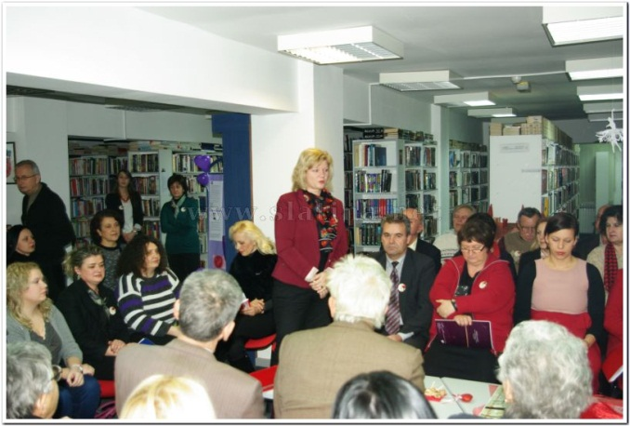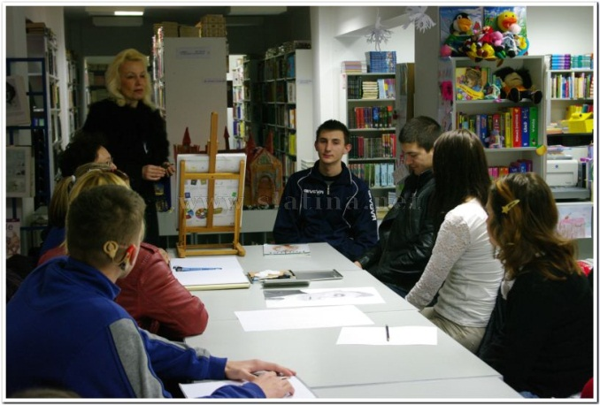
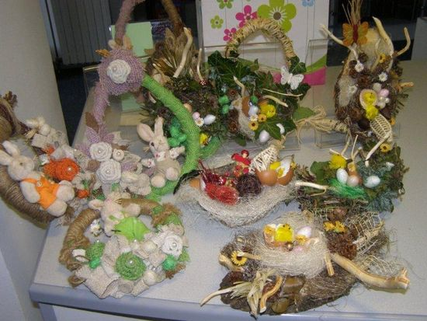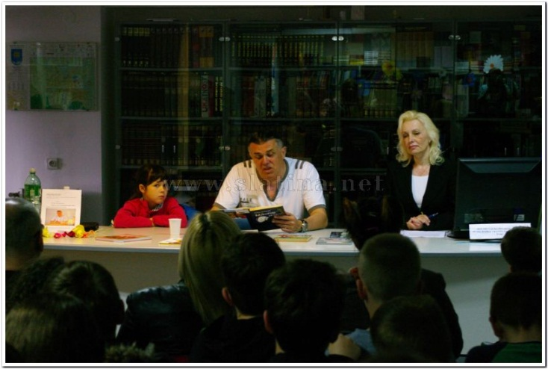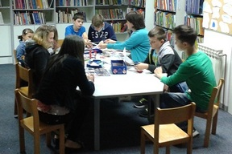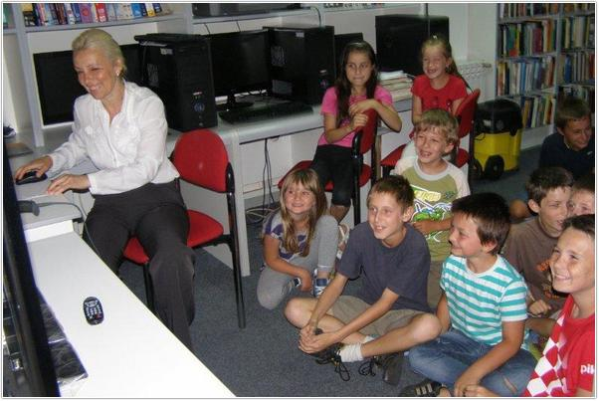

Fotografije s lijeva na desno:1. Pričaonica i radionica: Ivan Vitez:Obiteljski i rodbinski koloplet 2. Pisanje domaćih zadaća u Knjižnici ; 3. Međunarodni dan pismenosti: Posjet Dječjeg vrtića „Zeko“: Sonja Zubović: „Kako se gleda abeceda“4. Instalacija Programa i Win talker Voica za slijepe i slabovidne osobe; 5.Učenici Osnovne škole Davorin Trstenjak Čađavica u posjeti;6. Poznata književnica Silvija Šesto Stipaničić – književni susret
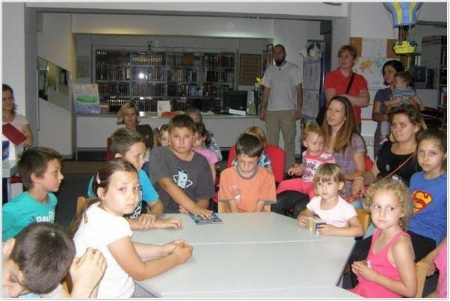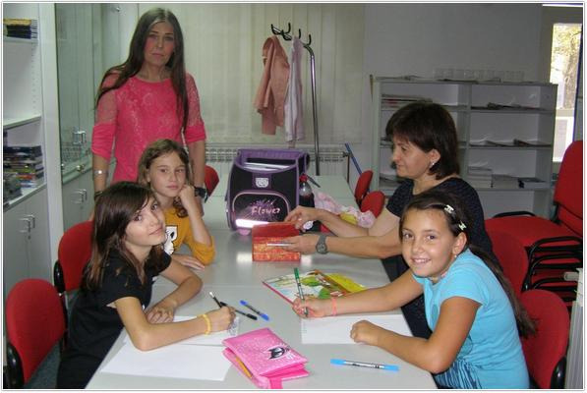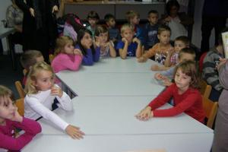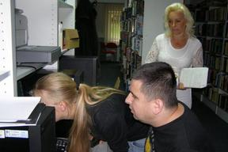
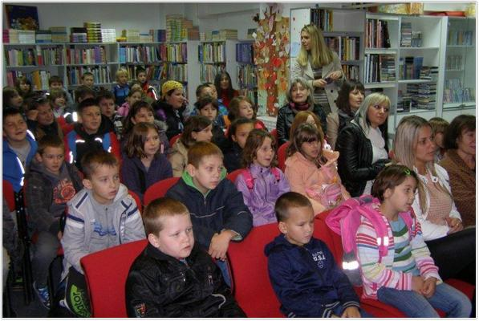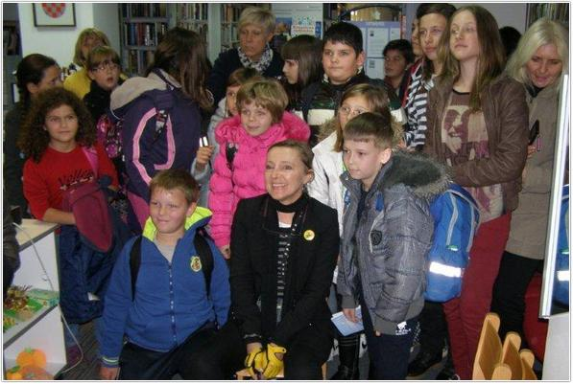

Tekst napisala, podatke o nabavi knjižne i neknjižne građe , obradi iste građe i kulturno-animatorskim aktivnostima obradila: Ana Knežević

Podatke o broju posudbi i broju korisnika na posudbi, o tematskim izložbama i radionicama za djecu i mlade utorkom i četvrtkom obradila: Marija Cindrić i Zoran Gvozdenović

Financijski izvještaj: Ana Šnjarić

Fotografije: slatina.net, Ana Knežević

Ravnatelj:
Ana Knežević, mag. Bibliotekarstva

